|  |
| --- |
| الجمهورية الجزائرية الديمقراطية الشعبية  مديرية التربية لولاية: قسنـطيـنة سلم يوم: 08/12/2024  المستوى: سنة 2 علوم تجريبية 02 يعاد يوم: 11/12/2024  متقن: الواجب المنزلي رقم 03 يصحح يوم: 15/12/2024 |

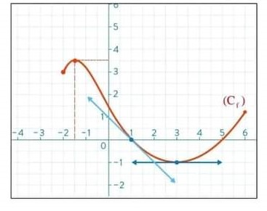**التمرين الأول : (10ن)**

$f$ دالة معرفة و قابلة للاشتقاق على المجال $\left[-2;6\right]$ و $f'$ دالتها المشتقة.

$(C_{f})$ تمثيلها البياني في معلم متعامد و متجانس. (انظر الشكل)

1. بقراءة بيانية:
2. عين كلا من: $f(1)$، $f^{'}(3)$، $\lim_{h→0}{\frac{f\left(1+h\right)-f(1)}{h}}$.
3. اكتب معادلة $\left(Δ\right)$ مماس المنحنى $(C_{f})$ عند النقطة ذات الفاصلة 1.
4. شكل جدول تغيرات الدالة $f$ محددا إشارة $f^{'}(x)$.
5. حل بيانيا في المجال $\left[-2;6\right]$ المعادلة: $f\left(x\right)=0$.
6. نعتبر الدالة  المعرفة بـ: ،  دالتها المشتقة.
7. فكك الدالة  إلى مركب دالتين، ثم عين مجموعة تعريفها.
8. ادرس اتجاه تغير الدالة  باستعمال" مبرهنة اتجاه تغير دالة مركبة" .
9. اكتب  بدلالة $f\left(x\right)$ و $f^{'}(x)$، ثم استنتج اتجاه تغير الدالة  و قارنها مع نتيجة ـ السؤال 2ـ.
10. شكل جدول تغيرات الدالة .

**سؤال إضافي :**

$f$ و  دالتان معرفتان على $R$ حيث : $f\left(x\right)=x^{2}+2x$ و .

علما أن الدالة  هي دالة تآلفية، عين العبارات الممكنة للدالة  .

**التمرين الثاني :(10ن)**

1.  دالة عددية معرفة على المجال $\left]0;6\right[$ بـ:  .
2. بين أنه من أجل كل عدد حقيقي $x$ من المجال $\left]0;6\right[$ فإن: .
3. ادرس اتجاه تغير الدالة  ثم شكل جدول تغيراتها على المجال $\left]0;6\right[$.
4. الشكل المقابل يمثل نصف دائرة $(C)$ قطرها $\left[AB\right]$ حيث: $AB=6 cm$

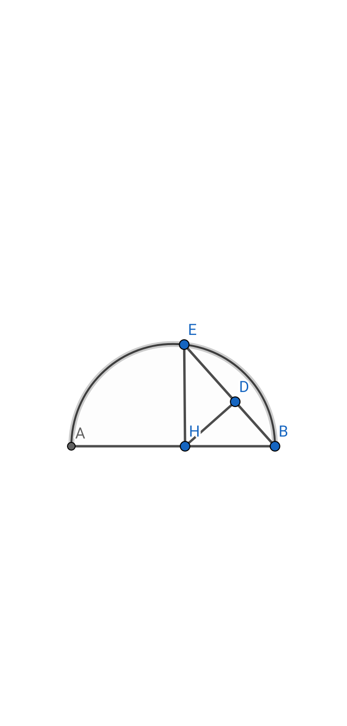

$E$ نقطة من $(C)$ تختلف عن $A$ و $B$، و $H$ المسقط العمودي للنقطة $E$ على

$$(C)$$

المستقيم $(AB)$.

نضع $AH=x$، $D$ المسقط العمودي للنقطة $H$ على المستقيم $(BE)$،

ونضع: $HD=h(x)$.

1. عين قيم $x$ الممكنة.
2. ما هي طبيعة المثلث $AEB$؟ علل.
3. باستخدام المثلثين $AHE$ و $ABE$، احسب $\cos{\hat{BAE}}$ بطريقتين مختلفتين ثم بين أن: $AE=\sqrt{6x}$.
4. باستخدام المثلثين $ABE$ و $HDB$، احسب $\sin{\hat{ABE}}$ بطريقتين مختلفتين ثم بين أن:



1. استنتج قيمة $x$ التي تكون من أجلها المسافة $HD$ أكبر ما يمكن.

بالتوفيق

***البطـاقة التـقنية للواجب***

*الأستاذة* ***:*** *ت. ن المستوى :**سنة 2 علوم تجريبية 2*

*المؤسسة* ***:*** *اليوم :**15/12/2024*

*الوحدة التعليمية* ***:*** *الاشـتقاقــية و تـطبيقـاتها* *المدة : ساعة*

*الموضوع* ***:*** *عرض حال الواجب المنزلي 03*

*الأدوات المستعمـلة :* ***القلم و السبورة ،المسطرة ، جـهاز العرض.***

|  |  |
| --- | --- |
| الكفاءات المستهدفة في التمرين الثاني | الكفاءات المستهدفة في التمرين الأول |
| * استعمال الاشتقاقية لحل مشاكل الاستمثال . * استعمال مكتسبات قبلية في الهندسة   و ربطها بالاشتقاقية. | * التمكن من القراءة البيانية. * حل معادلات بيانيا. * تعيين العدد المشتق بيانيا. * تعيين معادلة مماس منحنى الدالة في نقطة. * تركيب الدوال. |

|  |  |  |
| --- | --- | --- |
| **المـدة** | **ســـــير الحصـــــة** | **المراحـــل** |
| **د 15** | * التهيئة النفسية * تقديم بعض الإحصائيات المتعلقة بنتائج الوظيفة المنزلية * تقديم بعض الملاحظات المتعلقة بنتائج التلاميذ | ملاحظات عامة |
| 35 **د** | * عرض بعض الأخطاء المتداولة ومعالجتها * حل الأسئلة الأكثر صعوبة | **عرض الأخطاء المتداولة** |
| 5 **د** | * نصائح وإرشادات | **نصائح وإرشادات** |
| 5 **د** | * تسليم أوراق الإجابة والتصحيح النموذجي المرفق بسلم التنقيط * استقبال انشغالات التلاميذ | **تسليم الأوراق** |

|  |  |  |  |
| --- | --- | --- | --- |
| **المـدة** | **سيـــر الحصــة** | | **المراحـــل** |
| **5د**  **10د** | 1. بعد معاينة الواجب المنزلي تبين أن بعض التلاميذ عملهم خال من الجد، كعدم تنظيم أوراق الإجابة وهذا دليل على عدم الاهتمام واعتماد أغلبيتهم على الغش. 2. التلاميذ لا يملكون منهجية الإجابة عن الأسئلة. 3. إعطاء نتائج نموذجية مباشرة دون 4. تبرير. 5. تشابه الأخطاء في بعض الأوراق . 6. عدم ابداء اهتمام بالواجب نتيجة جهل أهميته رغم نصائحي المتكررة حول الموضوع. 7. **فيما يأتي** جدول إحصائي **لنتائج الوظيفة المنزلية :**  |  |  |  |  |  |  |  |  |  |  | | --- | --- | --- | --- | --- | --- | --- | --- | --- | --- | |  |  |  |  |  | العلامة x | **0≤x<5** | **5≤x<10** | **10≤x<15** | **15≤x≤20** | |  |  |  |  |  | عدد التلاميذ الحاصلين على العلامة x | 07 | 05 | 02 | 02 | |  |  |  |  |  | النسبة المئوية | 43.75% | 31.25% | 12.5% | 12.5% | |  |  |  |  |  | عدد التلاميذ الذين لم يقوموا بحل الوظيفة | 01 | | | | |  |  |  |  |  | اكبر علامة | 15,5\20 | | | | |  |  |  |  |  | اصغر علامة | 2\20 | | | | |  |  |  |  |  | معدل القسم | 7.5\20 | | | | |  |  |  |  |  | عدد التلاميذ الحاصلين على المعدل 10 | 4من16 | | | | |  |  |  |  |  | النسبة المئوية للنجاح | 25% | | | | | | *ملاحظات عامة* |
| **المـدة** | **سيــر الحصــة** | **المراحـل** | |
| **25د**  **10د**  **5د**  **5د** | |  |  |  | | --- | --- | --- | | ***الصـــواب*** | ***الخــطأ الشائـــع*** | ***رقم التمرين*** | | نقول الدالة  أو نقول  تنعدم عند الفاصلة 1 و الفاصلة 5 | IMG_20241211_193929.jpg | ***التمرين الأول***  ***التمرين الثاني*** | | نلاحظ أن  على المجالات  و  و ، و منه الدالة  متناقصة تماما على هذه المجالات.  IMG_20241211_193839.jpg  نلاحظ أن  على المجالين  و ،و منه الدالة  متزايدة على هذين المجالين. |  | | من (1) نجد :  يكافئ :  و يكافئ: إما  أو . | IMG_20241211_193946.jpg | | تعيين مجموعة تعريف الدالة : | IMG_20241212_182842.jpg | | تشكيل جدول إشارة المشتقة:  +  -   |  |  |  |  |  | | --- | --- | --- | --- | --- | |  |  | | | | |  |  |  |  |  | | IMG_20241211_194052.jpg |   **حل السؤال :**    *موجودة في التصحيح النموذجي*   * **مراجعة الدروس مع حل أكبر عدد ممكن من التمارين .** * **الدقة و التركيز أثناء الإجابة .** * **بذل مجهود أكبر والاعتماد على الذات .** * **تنظيم أوراق الاجابة مع مراعاة منهجية الاجابة.** * **تجنب الغش.**   ***في آخر الحصة*** | الأخطاء المتداولة وتصحيحها  حلول الأسئلة التي لم يجيب عليها التلاميذ  بعض النصائح والإرشادات  توزيع أوراق الإجابة على التلاميذ | |

التصحيح النموذجي للواجب المنزلي 03 مع سلم التنقيط

|  |  |  |  |
| --- | --- | --- | --- |
| **رقم التمرين** | **التصحيح النموذجي** | **العلامة مجزأة** | **العلامة كاملة** |
| **التمرين الأول**  (\*\*\*)  **التمرين الثاني** | 1. من القراءة البيانية نجد: $f\left(1\right)=0$  ، $f^{'}\left(3\right)=0$ و نعلم أن $\lim_{h→0}{\frac{f\left(1+h\right)-f(1)}{h}=}f^{'}(1)$ حيث $f^{'}(1)$ هو معامل توجيه المماس $\left(Δ\right)$ عند النقطة ذات الفاصلة 1، و منه:    و منه: $f^{'}\left(1\right)=-1$ | **0,75** | **0,75ن**  **0,75ن**  **1ن**  **0,5ن**  **1 ن**  **1,25ن**    **2,25ن**  **1ن**  **1,5ن**  **2ن**  **2,5ن**  **0,5ن**  **1ن**  **1,5ن**  **1,5ن**  **1ن** |
| 1. معادلة المماس $\left(Δ\right)$ عند النقطة ذات الفاصلة 1:     يكافئ $y=-1\left(x-1\right)+0$ يكافئ | **0,75** |
| 1. جدول تغيرات الدالة :  |  |  | | --- | --- | |  |  | |  |  | |  |  | | **0,5+0,5** |
| 1. حل بيانيا في المجال $\left[-2;6\right]$ المعادلة $f\left(x\right)=0$:   حلول المعادلة هي فواصل نقط تقاطع المنحنى $(C_{f})$ مع حامل محور الفواصل، و منه : . | **0,5** |
| 1. لدينا: 2. تفكيك الدالة :   لدينا :  حيث: $v\left(x\right)=f(x)$ و $u\left(x\right)=\frac{1}{x}$.   * مجموعة تعريف الدالة : $R^{*}\}$ | **0,25**  **0,75** |
| 1. دراسة اتجاه تغير الدالة :   الجدول التالي يمثل اتجاه تغير الدالة  على كل مجال من مجموعة تعريفها:   |  |  |  |  | | --- | --- | --- | --- | | على المجال | الدالة | الدالة | الدالة | |  | متزايدة تماما | الدالة مقلوب متناقصة تماما على مجال تعريفها | متناقصة تماما | |  | متناقصة تماما | متزايدة تماما | |  | متناقصة تماما | متزايدة تماما | |  | متزايدة تماما | متناقصة تماما | |  | متزايدة تماما | متناقصة تماما | | **1,25** |
| 1. كتابة  بدلالة $f(x)$ و $f^{'}(x)$:   دالة قابلة للاشتقاق على مجال تعريفها     * استنتاج اتجاه تغير الدالة :   نضع :  يكافئ  و  ، و بما أن  فالإشارة من إشارة   |  |  |  |  | | --- | --- | --- | --- | |  | | |  | |  | | |  | |  |  |  |  |   نلاحظ أن  سالبة على المجالات $\left[-2;-\frac{3}{2}\right]$ و $\left[3;5\right[$ و $\left]5;6\right]$، و منه الدالة  متناقصة تماما على هذه المجالات.  نلاحظ أن  موجبة على المجالين $\left[-\frac{3}{2};1\right[$ و $\left]1;3\right]$، و منه الدالة  متزايدة تماما على هذين المجالين.   * *النتيجة المحصل عليها متطابقة مع نتيجة السؤال 2 .*  1. تشكيل جدول تغيرات الدالة :  |  |  |  |  | | --- | --- | --- | --- | |  | | |  | |  | | |  | |  |  |  |  |  * ***السؤال الإضافي:***   لدينا: $f\left(x\right)=x^{2}+2x$ و .  تعيين العبارات الممكنة للدالة  علما أنها دالة تآلفية معناه ، مع $a∈R^{*}$ و $b∈R$، و منه:    بالمطابقة مع  نجد:    (\*\*)  (\*)  من $\left(*\right)$ نجد: $a=2$ أو $a=-2$ نعوض $a=2$ في $(**)$ نجد $b=3$، نعوض $a=-2$ في $(**)$ نجد $b=-5$.  و منه إما :  أو  .   1. اثبات أنه من أجل كل عدد حقيقي $x$ من المجال $\left]0;6\right[$ فإن:   الدالة  معرفة و قابلة للاشتقاق على المجال $\left]0;6\right[$ و دالتها المشتقة  حيث:  يكافئ:  و منه المطلوب.   1. دراسة اتجاه تغير الدالة  و تشكيل جدول تغيراتها:   نضع :  يكافئ  لأن و ، و منه الإشارة من إشارة  ،و منه: .   |  |  | | --- | --- | |  |  | |  |  |   إذن الدالة  متزايدة تماما على المجال $\left]0;2\right]$ و متناقصة تماما على المجال $\left[2;6\right[$. و منه جدول تغيراتها:   |  |  | | --- | --- | |  |  | |  |  | |  |  |  1. قيم الممكنة هي : كل القيم في المجال . 2. المثلث $AEB$ قائم في $E$ لأن الوتر $\left[AB\right]$ هو قطر للدائرة . 3. في المثلث القائم $AEB$ نجد: $$\cos{\hat{BAE}}=\frac{AE}{AB}$$  و منه : $=\frac{AE}{6}$ $\cos{\hat{BAE}}$ في المثلث القائم $AHE$ نجد : $$\cos{\hat{BAE}=\frac{AH}{AE}}$$ و منه: $\cos{\hat{BAE}=\frac{x}{AE}}$ إذن : و منه : .   1. في المثلث القائم $AEB$ نجد: $$\sin{\hat{ABE}}=\frac{AE}{AB}$$  و منه: $\sin{\hat{ABE}=\frac{\sqrt{6x}}{6}}$ في المثلث القائم $HDE$ نجد: $$\sin{\hat{ABE}=\frac{HD}{HB}}$$ $$\sin{\hat{ABE}=\frac{HD}{6-x}}$$*إذن: $\frac{\sqrt{6x}}{6}=\frac{HD}{6-x}$*  *و منه: أي:*     1. نلاحظ أن:  إذن باستخدام الجزء الأول نجد أن المسافة $HD$ يكون أكبر ما يمكن من أجل $x=2$ حيث: . | **0,5**  **0,25**  **0,5+0,5**  **0,5**  **1**  **1,5**  **2**  **0,25**  **1**  **0,25**  **1**  **0,5**  **1**  **1,5**  **1,5**  **1** |
|
|